
Теміртау қалалық мәслихатының 2018 жылғы 26 маусымдағы 27 сессиясының № 27/6 "Жер салығының ставкаларын төмендету немесе жоғарылату туралы және салық салу мақсаты үшін Теміртау қаласы жерлерін аймақтарға бөлу схемасын бекіту туралы" шешіміне өзгеріс енгізу туралы
Күшін жойған
Қарағанды облысы Теміртау қалалық мәслихатының 2019 жылғы 28 қарашадағы № 47/6 шешімі. Қарағанды облысының Әділет департаментінде 2019 жылғы 10 желтоқсанда № 5575 болып тіркелді. Күші жойылды - Қарағанды облысы Теміртау қалалық мәслихатының 2026 жылғы 23 қаңтардағы № 39/6 шешімімен
Ескерту. Күші жойылды - Қарағанды облысы Теміртау қалалық мәслихатының 23.01.2026 № 39/6 шешімімен (алғашқы ресми жарияланған күнінен кейін күнтізбелік он күн өткен соң қолданысқа енгізіледі).
ЗҚАИ-ның ескертпесі!
Осы шешім 01.01.2020 бастап қолданысқа енгізіледі.
Қазақстан Республикасының 2001 жылғы 23 қаңтардағы "Қазақстан Республикасындағы жергілікті мемлекеттік басқару және өзін-өзі басқару туралы" Заңына сәйкес, Теміртау қалалық мәслихаты ШЕШІМ ЕТТІ:
1. Теміртау қалалық мәслихатының 2018 жылғы 26 маусымдағы 27 сессиясының № 27/6 "Жер салығының ставкаларын төмендету немесе жоғарылату туралы және салық салу мақсаты үшін Теміртау қаласы жерлерін аймақтарға бөлу схемасын бекіту туралы" шешіміне (Нормативтік құқықтық актілерді мемлекеттік тіркеу тізілімінде № 4873 болып тіркелген, Қазақстан Республикасы нормативтік құқықтық актілерінің эталондық бақылау банкінде электрондық түрде 2018 жылғы 24 шілдеде жарияланған) келесі өзгеріс енгізілсін:
жер салығының ставкалары төмендетілген немесе жоғарылатылған Теміртау қаласы жерлерін аймақтарға бөлу схемасы осы шешімнің қосымшасына сәйкес мазмұндалсын.
2. Осы шешім 2020 жылдың 1 қаңтарынан бастап қолданысқа енгізіледі және ресми жариялауға жатады.
Сессия төрағасы, мәслихат хатшысы | А. Ломакин
Теміртау қалалық
мәслихатының 2019 жылғы
"28" қарашадағы № 47/6
шешіміне қосымша
Теміртау қалалық
мәслихатының 2018 жылғы
"26" маусымдағы № 27/6
шешіміне қосымша
ТЕМІРТАУ ҚАЛАСЫ ЖЕРЛЕРІН АЙМАҚТАРҒА БӨЛУ СХЕМАСЫ

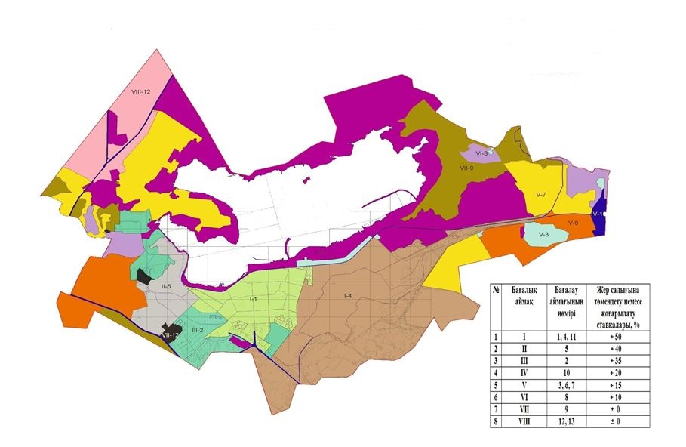

© 2012. Қазақстан Республикасы Әділет министрлігінің «Қазақстан Республикасының Заңнама және құқықтық ақпарат институты» ШЖҚ РМК

